新北市立光復國中100學年度第1學期 1年級 社會科第2次段考題目卷
班級 座號 姓名
【公民】
（一）下圖是小彬的家族親屬表，大哥自幼年為父親所收養，大哥一家三口早就移民美國，小彬年底即將與來自日本的宮澤會結婚，婚後小倆口將與家族親屬表中的其他家屬共同生活。請根據圖中資料，回答下列問題：
- 小彬和奶奶之間，屬於哪一類的親屬關係？ (甲) 直系血親 (乙)旁系血親 (丙)法定血親 (丁)自然血親 (A)甲乙 (B)甲丁 (C)乙丙 (D)乙丁。
- 小彬和大哥之間，是屬於哪一類的親屬關係？ (甲) 直系血親 (乙) 旁系血親 (丙)法定血親 (丁)自然血親 (A)甲乙 (B)甲丁 (C)乙丙 (D)乙丁。
- 婚後小彬的老婆－宮澤會和小彬大嫂之間的關係，下列敘述何者錯誤？ (A)兩人應互稱妯娌 (B) 兩人互為姻親 (C) 兩人親屬為配偶的血親 (D) 兩人親屬關係規定於民法內。
- 請問小彬在婚前的家庭是屬於何種家庭型態？ (A)血緣家庭 (B)核心家庭 (C)折衷家庭 (D)新移民家庭。
- 大哥一家三口移民美國，而關於他們的家庭型態，下列敘述何者正確？ (Ａ) 此家庭型態又稱為新移民家庭 (Ｂ)夫妻倆感情比較親密 (Ｃ)婆媳間相處可能會產生摩擦 (Ｄ)容易造成某些成員的依賴。

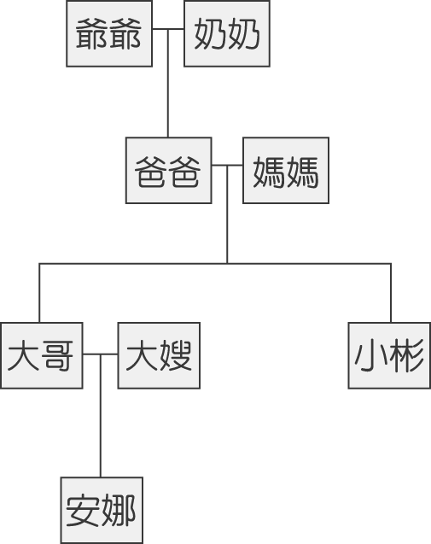
臺北市人口數、扶養比及老化指數
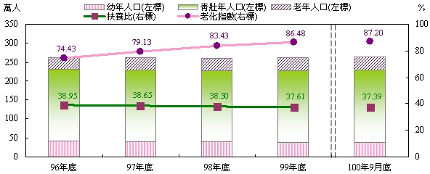

【扶養比下降0.45個百分點，老化指數則上升1.53個百分點】
（二）依臺北市政府民政局統計，100年9月底臺北市戶籍登記人口數為264萬99人，其中幼年人口38萬3,823人(占14.54%)，青壯年人口192萬1,585人(占72.78%)，老年人口則為33萬4,691人(占12.68%)； 老化指數(老年人口÷幼年人口)87.20%則為歷史新高。
- 幼兒教育及照顧法將於明年正式實施，政府將實施一系列托育催生政策，包括5歲幼兒免學費、針對0至2歲幼兒托育，給予育兒補助、保母補貼、親屬喘息服務；2至5歲幼兒每人2萬5千元的幼兒特別扣除額等，請問：托育催生政策的實施，有助於解決哪方面的問題？ (A)少子化 (B)家庭暴力 (C)老人安養 (D)離婚率上升。
- 臺灣步入高齡化社會，許多老人與家庭產生適應問題。請問下列敘述何者錯誤？ (A) 高齡化社會是指年滿65幾歲的人口占全國總人數的7％以上者 (B) 高齡化社會是指年滿60幾歲的人口占全國總人數的7％以上者 (C) 扶養比為((幼年人口+老年人口)÷青壯年人口) (D) 扶養比下降對整體社會是好事
- 臺灣已經是高齡化社會，面對人口結構老化的問題時，解決此問題的根本之道是什麼？(甲)集中處置獨居老人，統一管理 (乙)設立完善的老人安養中心 (丙)制定《老人福利法》更完善的社會福利政策保障老人權益(丁)鼓勵三代同鄰的家庭、發放老人年金 (Ａ)甲乙丙丁 (Ｂ)甲丙丁 (Ｃ)甲乙丁 (Ｄ)乙丙丁
（三）兒福聯盟表示高風險家庭救援服務的需求正在快速成長，其特性通常是家庭中的家長面對經濟困頓、卡債、失業、自身情感問題或是健康狀況不佳，而將壓力發洩在孩子身上，造成孩子身心受創，或是疏忽教育，讓孩子無法在健全的家庭中成長。請問：
- 上述高風險家庭中的家長因經濟困頓、卡債、失業等因素，無法讓孩子在健全的家庭中成長，顯示何種家庭功能未能發 揮？ (Ａ)保護與照顧功能 (Ｂ)經濟功能 (Ｃ)教育功能 (Ｄ)生育功能。
- 有關保護令的內容，下列敘述何者正確？(甲)由被害人直接向警察局聲請 (乙)可要求加害人遷出被害人之住居所 (丙) 若被害人無法出面可由親朋好友代為聲請 (丁)保護令可命令加害人不得靠近被害人100公尺內 (戊)保護令是由縣（市）政府社會局（處）所核發 (A)甲乙丙 (B)乙丁 (C) 甲乙丁 (D)乙丁戊。
- 請問：若父母不當管教造成傷害，可依下列何項法律？向下列哪一機構？聲請停止限制父母行使親權。 (A)《家庭暴力防治法》、社會局 (B)《家庭教育法》、地方法院 (C)《家庭暴力防治法》、地方法院 (D)《民法》、社會局。
- 「5 月 15 日為國際家庭日，有 8 位藝人號召 5 萬人走上街頭，呼籲大家要更加重視家庭關係。藝人們還提出下列具體作法，例如：每天讚美、關心、溝通，並忠於婚姻，讓家變成最溫暖的依靠。」請問：上述所提出的具體作法是強調發揮家庭的？ (Ａ)生育功能 (Ｂ)教育功能 (Ｃ)保護與照顧功能 (Ｄ)經濟功能。
- 有關於家庭的敘述，下列何者正確？ (甲)目前許多家庭中經濟功能是以消費為主 (乙)家庭是構成社會的最基本單位 (丙)家庭是透過以共同生活為目的的契約關係所組成的團體 (丁) 家庭中父母與子女有互為撫養的責任與義務 (A)甲乙 (B)乙丙 (C)乙丁 (D)丙丁。

（四）行政院勞委會26日通過全面開放育嬰假，不再只限30人以上的大公司，據悉，此項婦女福利將使全台灣211萬人以上受惠。
- 秀秀今年剛生第一胎，為了能陪孩子成長，向公司申請育嬰假，留職停薪兩年。請問：秀秀請育嬰假的作為是為了發揮哪一項家庭功能？(Ａ)生育功能 (Ｂ)教育功能 (Ｃ)保護與照顧功能 (Ｄ)經濟功能。
- 關於育嬰假的規定，下列敘述何者錯誤？ (Ａ) 依據《性別工作平等法》規範 (Ｂ) 必須在子女滿 3 歲以前申請，並可請領育嬰津貼 (Ｃ) 為了推廣哺乳，申請者限定為母親 (Ｄ) 員工只要工作滿一年後，便可提出申請
- 台中縣太平市一名剛從國小畢業的女童，因為被父母限制上網和看電視時間，因此負氣離家出走，請問這是屬於下列哪一類型的衝突？ (Ａ)生活習慣的衝突(Ｂ)使用金錢的衝突(Ｃ)家務分工的衝突(Ｄ)價值觀的衝突。
【歷史】
- 「在鄭氏時期，陳勢安的父親原為一名軍人，剛到臺灣時就被派去開墾土地。後因政府受到吳三桂等人的邀請，渡海參加反清陣營，陳勢安的父親不得不離開已經開墾的土地，前往安平鎮附近的港口準備出兵。而陳勢安因為天資聰穎，所以長期在當時政府專門培育人才的學校讀書，希望有朝一日能為政府工作。」請問文中提到當時的政府主政者為下列何人？ (Ａ)鄭芝龍 (Ｂ)鄭成功 (Ｃ)鄭經 (Ｄ)鄭克塽。
- 台灣歷史中有一個河南省河內縣人，西元1837年被派往台灣，擔任鳳山縣的知縣。到任之初，就遇到鳳山縣乾旱，使得收成欠佳；因此盜賊四起，民不聊生。他便四處訪察民情，結果發現，此地雖然平原廣闊，卻沒有水利設施，難怪一遇到乾旱，就沒收成。有一天，他巡視到高雄縣九曲堂附近時，見到下淡水溪（今高屏溪）溪水充沛，忽然靈機一動，便派人著手計畫修築灌溉農田的水圳，以便解決百姓乾旱飢荒的問題。請問上文中提到的水圳為何者？ (A)曹公圳 (B)八堡圳 (C)瑠公圳 (D)猫霧拺圳。
- 清初西元1721年，由於當時的台灣知府王珍推行許多令百姓怨聲載道的苛政，忍無可忍的朱一貴便在那一年與好友黃殿等人商議反清大計；因為朱一貴與明朝皇帝同姓，大家便尊奉他為「中興大元帥」，藉此以號召更多反抗清朝的人加入。朱一貴的革命軍首先攻打岡山汛（今高雄市內），不堪一擊的清兵竟被打得落荒而逃；各地的反清志士知道後，更是紛紛響應，而貪生怕死的滿清官員則個個聞風喪膽，棄城而逃；才幾天，朱一貴就輕而易舉的佔領了台南府城；七天之內，幾乎全台灣都被朱一貴的大軍攻陷。起義成功後，朱一貴被尊為「中興王」。當朱一貴的王朝正在享受勝利的果實，內部卻發生了嚴重的內訌；這場閩客兩派的戰爭，使得新政府元氣大傷；加上後來不斷遭到清兵的猛烈攻擊，使得整個反清勢力在不到兩個月的時間就瓦解了，朱一貴也兵敗被捕。事後清朝政府檢討朱一貴變亂原因在於過度消極治臺，因此在清雍正時期於臺灣增設行政區，加強對台管理。請問朱一貴之亂後所增設的行政區有哪些？(甲)淡水廳(乙)噶瑪蘭廳(丙)諸羅縣(丁)彰化縣 (Ａ)甲乙 (Ｂ)甲丁 (Ｃ)乙丙 (Ｄ)丙丁。
- 清康熙年間，清朝將臺灣收為版圖之後，曾頒行「渡臺禁令」，立下許多規則，諸如欲來者必須申請執照、來台不准攜帶家眷等，意圖限制中國大陸居民遷徙來臺灣。請問：限制移民臺灣最主要的原因為何？ (A)避免臺灣國際貿易再度興盛 (B)原住民要求限制移民 (C)達到閉關自守的鎖國政策目的 (D)防止臺灣再度成為反清基地
- 清初聖祖康熙元年(西元1662年)由輔政大臣鰲拜下令，從山東至廣東沿海的所有居民內遷50里，並將該處的房屋全部焚毀，且不准沿海居民、任何船隻出海，凡是違反禁令者，一律連坐處死。請問此種海禁政策是清朝政府為對付何種海外勢力所推行的？ (A)倭寇 (B)日本人 (C)荷蘭人 (D) 臺灣鄭氏
- 台灣歷史中有一個人，他教人民種植蔗糖，年產約一百萬斤。並利用糖、米、鹿皮為大宗貨物，來發展對外貿易。他親往各地，教軍屯田，儲備糧食；教民煮糖晒鹽，以利民生；教匠燒磚，改善民居。同時輔助政府劃定行政區域，勵行里甲互保，使民眾安居樂業。衣食俱足後，又興建台灣首座孔廟，獎勵教化。同時規劃一套完整的教育制度來培育、拔擢人才。請問：上文中「他」是指何人？ (Ａ)施世榜 (Ｂ)陳永華 (Ｃ)施琅 (Ｄ)吳三桂。
- 在清領時期末年有一名的官員奉命考察台灣全島。請問：他在由北向南的巡察過程中，先後見到當時水圳的順序為何？(甲)八堡圳 (乙)曹公圳 (丙)瑠公圳 (丁)猫霧拺圳 (A)甲→乙→丙→丁 (B) 丙→丁→乙→甲 (C) 丙→丁→甲→乙 (D)乙→甲→丙→丁。
- 派大星到南部遊玩，發現在臺南高雄一帶有許多特別的地名，例如在台南有林鳳營、五軍營、二鎮、營後、下營、營頂、中軍營、舊營、將軍營、新營、小新營、大營、後營、右先鋒、左鎮、後鎮、後鎮子等；在高雄則有左營、營前、營後、右沖、後勁、北鎮旂、后協、前鎮、三鎮、參軍、前鋒等地名。請問這些跟鎮、營、勁等有關的地名的由來，是與臺灣歷史事件哪一件有關？ (Ａ) 鄭氏時期的軍事屯墾 (Ｂ) 荷治時期的國際貿易 (Ｃ)清領時期水利設施的興建 (Ｄ) 清領時期的渡台禁令。
- ○○○在台灣為提倡中華文化而不遺餘力，他不僅積極提倡文教優先，而且身體力行投身教育，被人稱為台灣孔子。他給後世留下的著述有：《台灣輿圖考》一卷、《草本雜記》一卷、《流寓考》一卷、《台灣賦》一卷、《文開詩文集》三卷，後來由他的同鄉全祖望尋訪而刊刻出來。由於○○○在台灣生活達30多年，從荷蘭佔領台灣到鄭成功收復台灣，以及鄭氏家族的盛衰情況，他都親眼目睹。請問上文中○○○為何人？ (A)沈光文 (B)陳永華 (C)鄭經 (D)施琅。
- 鄭成功原名鄭森，字大木，○○第一次見到儀表堂堂的鄭森，十分賞識，賜國姓朱，改名「成功」，希望反清復明能夠馬到成功。請問：○○指的應該是下列何人？ (Ａ)魯王 (Ｂ)桂王 (Ｃ)唐王 (Ｄ)福王。
- 清領前期，有一句台灣諺語：「一府二鹿三艋舺」，描述清領時期全島三大港口都市的盛況。此句反應台灣的由南至北的開墾史，以及各城仰賴海洋貿易的情況。請問：這三大港口都市分別是指今日何處？ (Ａ) 臺南、鹿耳門、淡水 (Ｂ) 臺南、鹿港、萬華 (Ｃ)臺北、鹿耳門、萬華 (Ｄ)臺北、鹿港、淡水。
- 台中縣石岡鄉土牛國小西北側校園涼亭內之「土牛民番地界碑」，此碑是乾隆年間所設立的，該碑之碑文為 : 「奉憲勘定地界：勘定朴子籬處，南北計長貳百捌拾五丈五尺，共堆土牛壹拾玖個，每土牛長貳丈、底闊壹丈、高捌尺、頂闊六尺，每溝長壹拾五丈、闊壹丈、深六尺，永禁民人逾越私墾。乾隆貳拾陸年正月○日 彰化縣知縣張○○立。」當時政府在今土牛國小下方掘大水溝，並在溝的兩旁築了十九個大土推，外型如牛，名曰「土牛」，以土堆及河溝為界，並立碑為証。此即「土牛」地名之由來，也為當地歷史留下了永不磨滅的見證。依據當時的時代背景推斷，此碑所表示的意義何在？(Ａ)高山族與平埔族的界線，以避免兩者發生衝突 (Ｂ)作為警告標誌，嚴禁反清復明行動 (Ｃ) 規範不同原住民族群的行政區畫分，方便管理 (Ｄ) 作為漢人、原住民界線，以避免漢番衝突。
- 「郊」可分為兩類：第一種是由對同一地區從事進出口貿易、批發的商號所組成，如以對口貿易港名為名的泉郊、廈郊等；另一種由經營同性質商品的商號所組成者，如糖郊、布郊等。假如張棟樑是清領時期居住在府城的布商，由於商業往來的關係，常常必須來往上海跟府城兩地，如果張棟樑要加入同業公會，他可以選擇下列何者？(Ａ)南郊 (Ｂ)北郊 (Ｃ)泉郊 (Ｄ)廈郊。
- 鄭經自西元1662年後，建立「東寧王國」，改「東都」 為「東寧」，改縣為州，從此他的僚屬 不再自稱「屬下」，而改稱「臣」了。 既然鄭經有意在台灣生根，當然要加強各項建設，包括行政區改制。請問今日高雄、屏東一帶，如果在鄭經時代，應該是隸屬下列哪一個地方行政機關？(Ａ)承天府 (Ｂ)萬年縣 (Ｃ)天興州 (Ｄ)萬年州。
- 臺灣有許多逗趣又傳神的俗諺，足以說明台灣歷史中的社會現象，例如「有唐山公，無唐山媽。」、「一個某卡贏三個天公祖」等。請問這是些諺語跟下列哪一個現象有關？ (Ａ)從前社會重男輕女 (Ｂ)羅漢腳很少 (Ｃ)唐山男子渡臺者遠多於女子 (Ｄ)漢人女子都死於民變、械鬥中。
- 回顧歷史，台灣經貿的發展，對外貿易始終扮演關鍵角色。下列何項物資，是歷經荷蘭時期、鄭氏時期到清領前期，均為臺灣出口的物品？ (A) 蔗糖 (B) 稻米 (C)鹿皮 (D)絲織品。
- 清道光15年（西元1835年），廣東籍人士姜秀鑾及福建籍人士林德修、周邦正在清朝官方支持之下共同設立閩粵合股之武裝拓墾組織（俗稱金廣福大隘或金廣福墾號），金廣福○○現址即為當時之拓墾組織營運總部及隘防指揮中心。金廣福之拓墾範圍包括今日之北埔鄉、寶山鄉、峨眉鄉等地，至清代後期已擴展至苗栗南庄、三灣鄉一帶。請問：○○指的什麼？(Ａ)公館 (Ｂ)郊館 (Ｃ)會館 (Ｄ)公廨。
【地理】
- 閩南語民間歌謠「青蚵嫂」是一首相當著名的歌曲，內容描述一位嫁入養蚵人家的婦人心聲。若今日唱片業者想要重新製作伴唱帶發售，則要拍攝MV最適合歌詞中情境的是下列哪一個地方？
(Ａ) 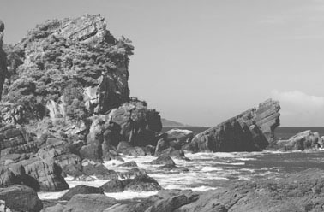 (Ｂ) 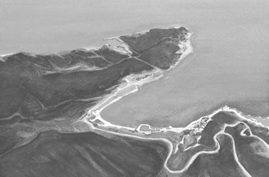 (Ｃ) 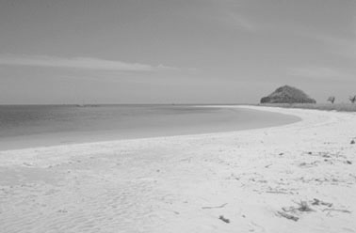 (Ｄ) 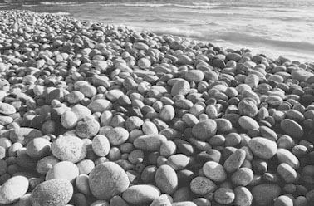
- 下左圖一為臺灣的沿海海域深度圖，請依其海水深度判斷。適合從事養殖漁業及晒鹽活動的地區，主要位於圖中何處？(Ａ)甲 (Ｂ)乙 (Ｃ)丙 (Ｄ)丁。
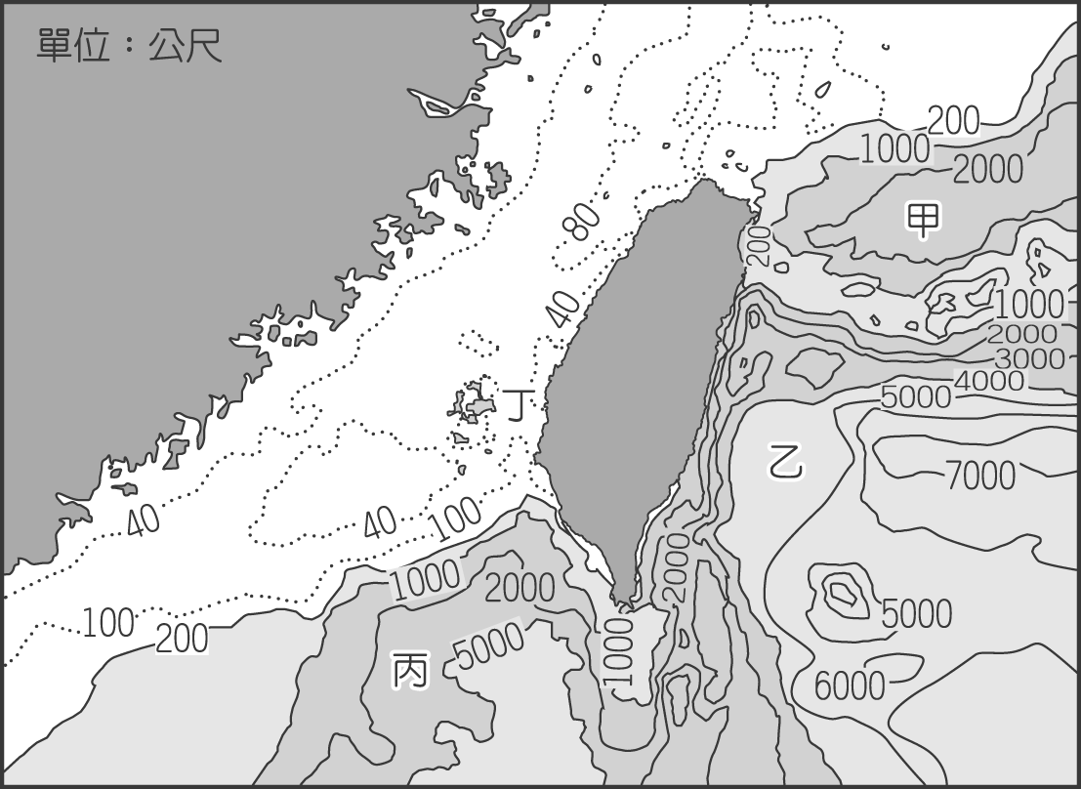 （圖一） （表一）
島嶼性質 | 分 布 地 區
甲 | 琉球嶼、東沙島、太平島
乙 | 澎湖、蘭嶼、綠島
丙 | 金門、馬祖、烏坵嶼
- 臺灣附近海域中有近八十餘個島嶼散布其中，上右表一為有關這些島嶼的成因，依序為下列何者？ (Ａ)甲→珊瑚礁島、乙→火山島、丙→大陸島 (Ｂ)甲→火山島、乙→珊瑚礁島、丙→大陸島 (Ｃ)甲→大陸島、乙→火山島、丙→珊瑚礁島 (Ｄ)甲→火山島、乙→大陸島、丙→珊瑚礁島。
- 澎湖群島位於臺灣海峽，目前有國軍駐守，是防衛臺灣的前哨。請問：澎湖群島形成的原因為何？(Ａ)海底火山噴出岩漿堆積而成 (Ｂ)由海底珊瑚礁露出海面而形成 (Ｃ)沿海丘陵受到海水上升，以致沒入海中而形成 (Ｄ)地殼變動，和大陸陸塊分離而形成。

- 臺灣四段的海岸線中只有西部海岸缺乏珊瑚礁地形的分布。請問：其主要原因為何？(Ａ)海水溫度過低 (Ｂ)河川帶來過多的泥沙 (Ｃ) 海水鹽度過高 (Ｄ)陽光不夠強烈。
- 有關岩岸地形的敘述，下列哪幾項是正確的？ (甲)海岸線曲折(乙)沿岸海水較淺(丙)沿岸平原狹窄 (丁)多岬角、海灣(戊)適合發展農業和鹽業 (Ａ)甲乙戊 (Ｂ)乙丙戊 (Ｃ) 甲丙丁 (Ｄ)乙丁戊。
- 下列敘述何者是淡水河口至三貂角間的海岸特色？(甲)多沙洲、潟湖(乙)高山與深海相臨(丙)岩石岬角與海灣相間(丁)沿海平原窄、海水深？(Ａ)甲乙 (Ｂ)乙丙 (Ｃ)丙丁 (Ｄ)乙丁。
- 臺灣北部基隆、宜蘭一帶年降雨日數可達200日；而西南部的嘉南平原一帶，僅約為100日，何者為導致這種差異的主因？(Ａ)地形、季風 (Ｂ) 緯度、季風 (Ｃ) 地形、緯度 (Ｄ)黑潮暖流、距海遠近。
- 臺北、高雄及臺中的七月月均溫，由高而低排列依序為何？ (Ａ)臺北、臺中、高雄 (Ｂ)高雄、臺中、臺北 (Ｃ)高雄、臺北、臺中 (Ｄ) 臺北、高雄、臺中。
- 澎湖群島為臺灣地區降雨量最少的地區，不到1000㎜，造成此氣候特徵的主因為何？ (Ａ)位於冬季季風的背風側 (Ｂ)緯度偏低 (Ｃ)玄武岩台地地形平坦 (Ｄ)蒸發旺盛。
- 造成「竹風蘭雨」的現象與下列何者有關？(Ａ)東北季風盛行 (Ｂ)沿岸洋流溫暖 (Ｃ)緯度位置較高 (Ｄ)海上颱風影響。
- 下左圖一是臺灣某日的地面天氣圖。此時臺灣會降下哪種類型的雨？ (Ａ)西北雨(Ｂ)梅雨(Ｃ)地形雨(Ｄ)颱風雨。
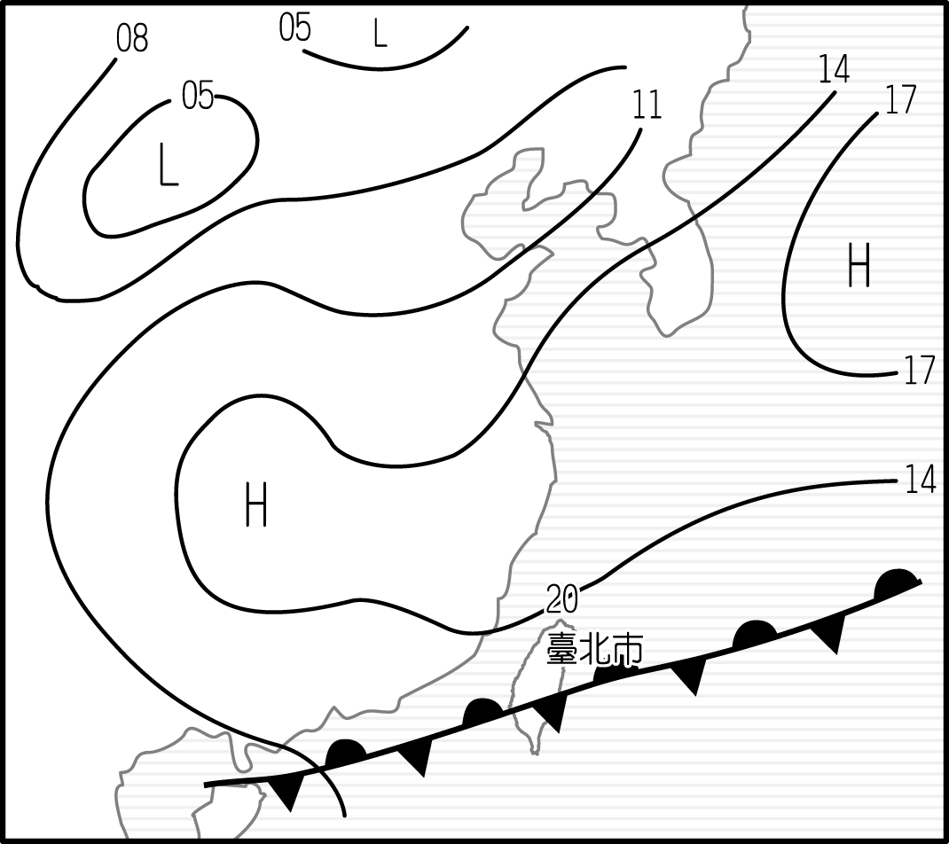 （圖一） （圖二）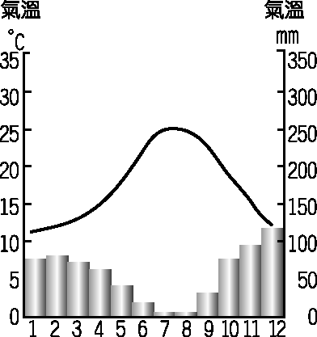
- 氣候為一地長時間的大氣平均狀態，附圖為某地區的氣溫雨量圖，由上右圖二中資料判斷，有關該地區氣候的敘述，何者正確？(Ａ) 夏季有雨、四季如春 (Ｂ) 全年有雨、夏冷冬熱 (Ｃ)冬季降雨、夏熱冬暖 (Ｄ) 夏雨為主、終年高溫。
- 臺灣北、中、南、東四個區域的雨量分布圖如附圖所示。請問：其中哪一個較可能為東部地區的降雨分布圖？ (Ａ)甲 (Ｂ)乙 (Ｃ)丙 (Ｄ)丁。
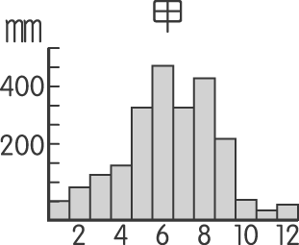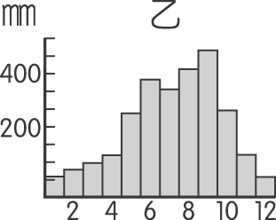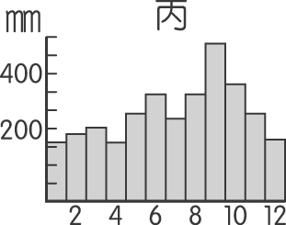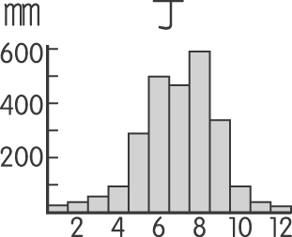
- 下左圖一是臺灣月平均降雨量資料。圖中夏季6、7、8月為多雨期，但7月卻比6、8月來得少，請問其原因分別與下列何種降雨類型關係最密切？ (Ａ)梅雨、對流雨 (Ｂ)梅雨、西北雨 (Ｃ)颱風雨、地形雨 (Ｄ)鋒面雨、颱風雨。
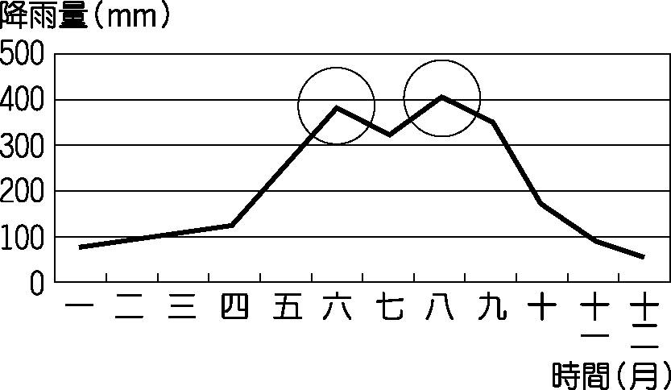 （圖一） 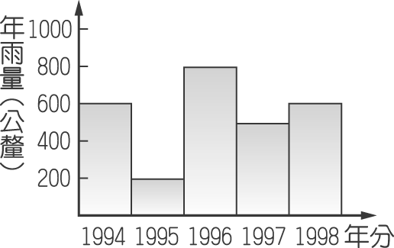（圖二）
- 某地氣候特徵為夏雨冬乾，乾、溼季分明，年平均雨量為 620 公釐，且該地用水的主要來源為降水。上右圖二是此地連續五年的年雨量紀錄，根據圖中的資料判斷，該地在哪一年的春季最有可能發生缺水的危機？ (Ａ)西元 1994 年 (Ｂ)西元 1995 年 (Ｃ)西元 1996 年 (Ｄ)西元 1997 年。
- 颱風是一種熱帶性的低氣壓。請問：下列哪一張圖可以顯示北半球颱風的氣壓型態？
(Ａ) 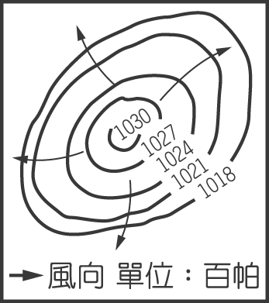 (Ｂ) 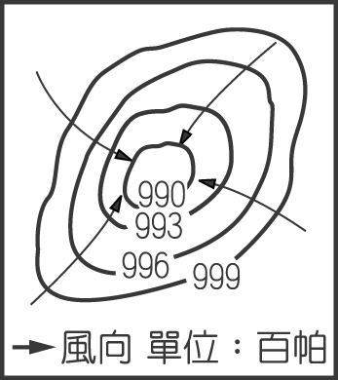 (Ｃ) 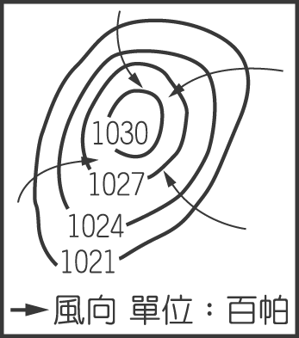 (Ｄ) 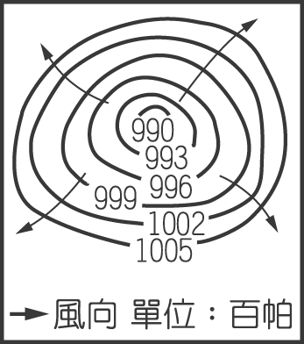

1 B C C C B
6 A B D B B
11 C C A C C
16 D
17 C A B D
21 D B C A A
26 C B D B D
31 C A A
34 C D
36 A A B C C
41 A D C A B
46 C B D C B

1 B C C C B
6 A B D B B
11 C C A C C
16 D
17 C A B D
21 D B C A A
26 C B D B D
31 C A A
34 C D
36 A A B C C
41 A D C A B
46 C B D C B

1 B C C C B
6 A B D B B
11 C C A C C
16 D
17 C A B D
21 D B C A A
26 C B D B D
31 C A A
34 C D
36 A A B C C
41 A D C A B
46 C B D C B

1 B C C C B
6 A B D B B
11 C C A C C
16 D
17 C A B D
21 D B C A A
26 C B D B D
31 C A A
34 C D
36 A A B C C
41 A D C A B
46 C B D C B

